|  |
| --- |
| **TÀI LIỆU ĐẶC TẢ PHẦN MỀM** (Software Requirements Specification – SRS) |
| **TÊN DỰ ÁN: Website Mua bán giao nhận** |
| **BỘ PHẬN VIẾT:** |
| Hà Nội, ngày 21/05/2013 |

**BẢNG GHI NHẬN THAY ĐỔI**

*T - Thêm mới S - Sửa đổi X - Xoá

|  |  |  |  |  |  |
| --- | --- | --- | --- | --- | --- |
| Ngày thay đổi | Muc, bảng, sơ đồ được thay đổi | Lý do | T* S X | Mô tả thay đổi | Phiên bản mới |
|  |  |  |  |  |  |
|  |  |  |  |  |  |
|  |  |  |  |  |  |
|  |  |  |  |  |  |
|  |  |  |  |  |  |
|  |  |  |  |  |  |
|  |  |  |  |  |  |
|  |  |  |  |  |  |
|  |  |  |  |  |  |
|  |  |  |  |  |  |
|  |  |  |  |  |  |
|  |  |  |  |  |  |
|  |  |  |  |  |  |
|  |  |  |  |  |  |
|  |  |  |  |  |  |
|  |  |  |  |  |  |
|  |  |  |  |  |  |
|  |  |  |  |  |  |

**TRANG KÝ**

Người lập: Ngày

Chức danh :

Ký tên :

Người kiểm tra : Ngày

Chức danh :

Ký tên :

Người phê duyệt: Ngày

Chức danh :

Ký tên :

**MỤC LỤC**

1. MÔ TẢ NGHIỆP VỤ THỰC TẾ - LUỒNG CHÍNH. 6

2. MÔ TẢ NGHIỆP VỤ THỰC TẾ - LUỒNG PHỤ. 7

3. KÊNH TƯƠNG TÁC GIỮA KHÁCH HÀNG VÀ CÔNG TY 8

4. MÔ HÌNH TỔNG THỂ THIẾT KẾ HỆ THỐNG 8

5. MÔ HÌNH TỔNG THỂ THIẾT KẾ HỆ THỐNG – GIAI ĐOẠN 1. 9

6. DANH SÁCH TÁC NHÂN 9

7. DANH SÁCH USECASE DÀNH CHO CUSTOMER 10

8. DANH SÁCH USECASE DÀNH CHO ADMIN 10

9. USECASE CHI TIẾT DÀNH CHO CUSTOMER 11

9.1. Login. (C.01). 11

10. USECASE CHI TIẾT DÀNH CHO ADMIN 11

# KHÁI NIỆM, ĐỊNH NGHĨA, TỪ CHUYÊN MÔN.

## 

## Báo giá sản phẩm

* Customer tìm thấy sản phẩm cần sở hữu – nhưng chưa biết giá bán, chi phí khác như thế nào 🡪 hỏi muabangiaonhan.com (gọi tắt là MBGN) để được giúp đỡ.

## Mua hàng trên website MBGN

* MBGN đã nhập sẵn 1 số hàng trong kho, Customer tìm thấy sản phẩm cần sở hữu – thực hiện mua hàng. Nhưng quá trình thực hiện thanh toán, giao hàng thực hiện offline.

## Đặt hàng sản phẩm

* Sau khi MBGN báo giá sản phẩm xong, Customer đồng ý sẽ chuyển qua Đặt hàng sản phẩm – hoặc Customer chủ động Đặt hàng sản phẩm luôn.
* Bản chất của việc này là:

1. Customer ở Việt Nam – không có công cụ thanh toán quốc tế như thẻ Visa, rồi chưa rõ cách thức chuyển hàng về Việt Nam như thế nào – nhưng lại muốn sở hữu 1 sản phẩm mang tính Quốc tế, nước ngoài.

2. MBGN lại có công cụ thanh toán quốc tế, rồi rõ cách thức chuyển hàng về Việt Nam.

3. Customer thanh toán cho MBGN bằng đồng tiền VND, hoặc USD theo tỉ lệ quy đổi tại Việt Nam.

4. MBGN sau khi xác nhận Customer làm mục 3 OK sẽ thực hiện bước 5

5. MBGN mua hàng ở các Shop, ở Company ở nước ngoài – theo Đặt hàng sản phẩm của Customer, rồi chuyển về Việt Nam.

## Nhờ chuyển – gửi hàng

* Customer đã thanh toán với các Shop, Company ở nước ngoài rồi – nhưng không biết cách chuyển sản phẩm cần sở hữu về Việt Nam như thế nào. Nên mới nhờ MBGN làm việc này.
* Bản chất của việt này là

1. Customer thanh toán cho MBGN bằng đồng tiền VND, hoặc USD theo tỉ lệ quy đổi tại Việt Nam.

2. Sau khi MBGN xác nhận Customer làm mục 1 OK 🡪 Customer sẽ thực hiện bước 3.

3. Customer thực hiện công việc chuyển hàng đến 1 địa điểm đại diện của MBGN ở nước ngoài.

4. Sau đó đại diện của MBGN ở nước ngoài sẽ làm các thủ tục cần thiết để chuyển hàng về Việt Nam

## Thanh toán

* Customer thanh toán cho MBGN bằng đồng tiền VND, hoặc USD theo tỉ lệ quy đổi tại Việt Nam. Con số thanh toán do thỏa thuận giữa 2 bên: OK thì làm, không thì Cancel

# MÔ TẢ NGHIỆP VỤ THỰC TẾ - LUỒNG CHÍNH.

* Bước 1: Khách hàng tìm kiếm thông tin về sản phẩm mà mình cần sở hữu (từ trên website của công ty, Google, hoặc từ một kênh thông tin khác)
* Bước 2: Khách hàng có thể:
* 2.1. Báo giá sản phẩm:
* 2.2. Đặt hàng sản phẩm:
* 2.3. Nhờ gửi hàng:
* 2.4. Mua hàng:
* 1 số thông tin cơ bản.
* Họ và tên khách hàng
* Địa chỉ/Xã phường/Huyện Quận/Thành phố liên hệ
* Số điện thoại liên hệ
* Kênh liên hệ khác (Email, YM, Skyper…)
* Sản phẩm cần sở hữu (tên sản phẩm, mã sản phẩm, website cung cấp, link, hình ảnh liên quan, xuất xứ hàng hóa, tên nước,…)
* Số lượng cần
* Thời gian cần sở hữu sản phẩm.
* Bước 3. Căn cứ vào thông tin đặt hàng – công ty phải trả lời khách hàng các thông tin cơ bản sau:
* Số tiền để có được sản phẩm mà mình cần sở hữu
* Số tiền phải trả cho công ty (gọi tắt là phí dịch vụ - ship, import, delivery, inventory,..)
* (Số tiền để trả lời khách hàng có thể theo các chính sách phí dịch vụ thiết lập sẵn – hoặc công ty sẽ tính toán để có một con số hợp lý – đối với các trường hợp sản phẩm mới, chưa có trong tập chính sách phí dịch vụ)
* Khả năng đáp ứng theo mốc thời gian mà khách hàng mong muốn
* Tổng số tiền mà khách hàng cần phải thanh toán – để có cơ sở thực hiện bước 4.
* Bước 4. Khách hàng thanh toán 1 số tiền nhất định (gọi tắt là đặt cọc).
* Tài khoản công ty nhận tiền (số tài khoản, tên ngân hàng, địa chỉ mở tài khoản, chủ tài khoản)
* Tài khoản khách hàng chuyển tiền (số tài khoản, tên ngân hàng, địa chỉ mở tài khoản, chủ tài khoản, hình thức thanh toán (ATM, chuyển tiền mặt, phiếu chi,…)
* Đính thông tin sản phẩm cần sở hữu – tại bước 2.
* Họ và tên người nhận hàng
* Địa chỉ/Xã phường/Huyện Quận/Thành phố nhận hàng
* Số điện thoại nhận hàng
* Kênh nhận hàng khác (Email, YM, Skyper,…)
* Số CMTND/Hộ chiếu
* Ngày cấp/Nơi cấp.
* Bước 5. Công ty xác nhận số tiền đặt cọc mà khách hàng đã thanh toán
* Bước 6. Tiến hành các công việc cần thiết để khách hàng có được sản phẩm mà họ muốn sở hữu.
* Ship
* Import
* Delivery
* Inventory
* (Có thể có bước báo lại cho khách hàng status của từng giai đoạn – phù thuộc vào mô hình kinh doanh của công ty nếu có)
* Bước 7. Công ty yêu cầu khách hàng thanh toán nốt số tiền còn nợ
* Khách hàng có thể quay lại 1 phần bước 4
* Hoặc công ty sẽ thu trực tiếp khi kết hợp với bước 8
* Bước 8 . Công ty giao sản phẩm cần sở hữu và khách hàng ký xác nhận.

# MÔ TẢ NGHIỆP VỤ THỰC TẾ - LUỒNG PHỤ.

* Bước 5. Khi số tiền đặt cọc mà khách hàng thanh toán < quy định 🡪 phụ thuộc vào chính sách của công ty như
* Sau n thời gian mà khách hàng không thanh toán đủ 🡪 hoàn trả.
* Hoặc hoàn trả ngay.
* Bước 6. Công ty không đáp ứng được các yêu cầu ở bước 2 của luồng chính 🡪 phụ thuộc vào chính sách của công ty như
* Sau n thời gian mới hoàn trả tiền lại cho khách hàng.
* Hoặc hoàn trả ngay.
* Bước 7. Khách hàng không chịu thanh toán nốt số tiền còn nợ
* Bước 8. Công ty không thể giao được sản phẩm vì những lý do như thông tin liên hệ không đúng, khách hàng không chịu ký xác nhận,…

# KÊNH TƯƠNG TÁC GIỮA KHÁCH HÀNG VÀ CÔNG TY

* Truyền thống (điện thoại trực tiếp, fax, face to face, thư tín)
* Internet (website, email, YM, Skyper,..)
* SMS Message.

# MÔ HÌNH TỔNG THỂ THIẾT KẾ HỆ THỐNG

## 

* Modul Internet, SMS, Other: dùng cho Kênh tương tác giữa khách hàng và công ty
* Modul Interface: dùng cho Login, Logout, Đổi mật khẩu, Lấy mật khẩu của khách hàng
* Moder Order, Service
* Order: dùng cho giai đoạn hiện tại
* Service: dùng cho giai đoạn tương lai, trong trường hợp có thể công ty chuyển đổi sang công ty Thương mại điện tử (bán hàng, thanh toán điện tử).
* Modul Sercurity: dùng cho giai đoạn tương lai khi có Service, để bảo mật số dư tài khoản khách hàng khi tài khoản khách hàng bị âm.
* Modul Money: dùng để quản lý dòng tiền dương, âm tài khoản của công ty, khách hàng
* Modul Ship, Import, Delivery: dùng chủ yếu theo dõi status của process.
* Modul Inventory: dùng để quản lý Inventory.
* Phục vụ chung cho toàn bộ hệ thống thì có CRM, và CMS
* CRM – phục vụ quản lý khiếu nại của khách hàng hoặc kết hợp với call saler
* CMS – phục vụ quản lý thông tin tin tức, nội dung.

# MÔ HÌNH TỔNG THỂ THIẾT KẾ HỆ THỐNG – GIAI ĐOẠN 1.

## 

* Kênh tương tác giữa khách hàng và công ty là: Website, Email

# DANH SÁCH TÁC NHÂN

|  |  |  |
| --- | --- | --- |
| **STT** | **Tác nhân (Tác nhân)** | **Diễn giải – mô tả** |
| 1 | Admin | Công ty  Người sử dụng các nghiệp vụ ở phần Backend |
| 2 | Customer | Khách hàng  Người sử dụng các nghiệp vụ ở phần Frontend |
| 3 | System | Hệ thống |

# DANH SÁCH USECASE DÀNH CHO CUSTOMER

|  |  |  |
| --- | --- | --- |
| **STT** | **Mã Usecase** | **Diễn giải – mô tả** |
|  |  |  |

# DANH SÁCH USECASE DÀNH CHO ADMIN

|  |  |  |
| --- | --- | --- |
| **STT** | **Mã Usecase** | **Diễn giải – mô tả** |
| 1 | CMS | Modul CMS |
| 2 |  |  |

# USECASE CHI TIẾT DÀNH CHO CUSTOMER

## Đăng ký tạo mã khách hàng (C.01).

* **Tác nhân**
* Customer
* **Mục đích**, **mô tả.**
* Người dùng tạo mã khách hàng, tạo tài khoản login để sử dụng các dịnh vụ do website cung cấp.
* **Đặc điểm.**
* Tên đăng nhập là địa chỉ email, mật khẩu đăng nhập ngầm định là 123456.
* **Tiền điều kiện màn hình 1**.
* Người dùng truy cập URL.
* Người dùng bấm link Đăng ký tạo mã khách hàng.
* **Tiền điều kiện dữ liệu.**
* Dữ liệu Xã – Huyện – Tỉnh đã có sẵn trong CSDL.
* Địa chỉ email còn giá trị.
* **Hậu điều kiện**
* Trạng thái là: **Chờ kích hoạt.**
* Hệ thống gửi tới địa chỉ email của người dùng – 1 email kích hoạt tạo tài khoản.
* **Màn hình dự kiến số 1.**

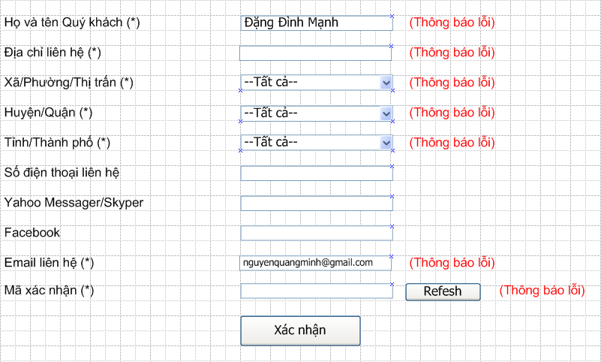

* **Màn hình dự kiến số 2.**

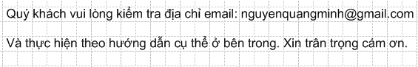

* **Luồng tương tác chính**.
* **Luồng tương tác khác**.
* **Yêu cầu**.
* Trường txt Họ và tên Quý khách: min: 3 ký tự - max: 40 ký tự
* 3 trường dropdownlist Xã-Huyện-Tỉnh lấy dữ liệu từ trong CSDL. Và có cơ chế lọc index.
* **Địa chỉ Email:**
* 1. Kiểm tra địa chỉ Email đã có trong CSDL hay chưa (không phân biệt trạng thái Chờ kích hoạt, hay Đã kích hoạt)
* Địa chỉ Email này đã tồn tại - Quý khách xin vui lòng đổi lại.
* 2. Chỉ cho phép nhập 1 địa chỉ email.
* Hệ thống ghi lại thời gian người dùng gửi yêu cầu trong CSDL – để phục vụ cho việc kiểm tra, kiểm soát – xóa dữ liệu rác – khi người dùng không chịu bấm vào link xác nhận trong email.
* Giá trị thời gian thời gian quy định có thể thay đổi được. Ví dụ ngày đăng ký là 06/06/2013, mốc thời gian quy định là 3 ngày thì giá trị hiệu lực là 09/06/2013
* Người dùng chưa thể login website sau bước nghiệp vụ này được.

## Email – kích hoạt tạo mã khách hàng (C.02).

* **Tác nhân**
* Customer
* **Mục đích**, **mô tả.**
* Người dùng vào địa chỉ email mà mình đã khai báo ở C.01
* Bấm vào link đường dẫn để hoàn tất việc.
* **Đặc điểm**.
* Người dùng làm việc trên môi trường email của mình.
* **Tiền điều kiện màn hình**.
* Người dùng login thành công địa chỉ email
* Người dùng chọn email do MBGNgửi đến
* **Tiền điều kiện dữ liệu.**
* **Hậu điều kiện**
* Trạng thái là: **Đã kích hoạt.**
* Hoặc xóa dữ liệu
* **Màn hình dự kiến số 1.**

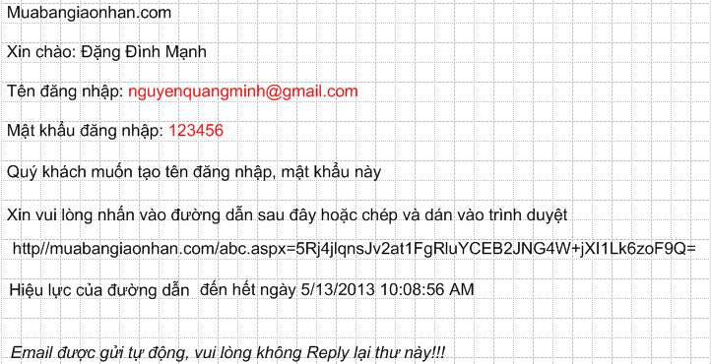

* **Màn hình dự kiến số 2.**



* **Màn hình dự kiến số 3.**



* **Luồng tương tác chính**.

|  |  |
| --- | --- |
| **Người dùng** | **Hệ thống** |
| Bấm link trong địa chỉ email | 1. Redirect người dùng tới màn hình số 2 hoặc số 3.  2. Thực hiện như mô tả tại Hậu điều kiện |

* **Luồng tương tác khác**.
* Người dùng không chịu bấm vào link này trước thời gian quy định, sau thời gian quy định – hệ thống tự động thực hiện xóa.
* **Yêu cầu**.
* Nội dung email có thể thay đổi, điểu chỉnh nội dung. Một số trường thông tin được lấy ở C.01 sang: Họ và tên Quý khách, Email liên hệ
* Kiểm tra thời gian mà người dùng bấm link với giờ hệ thống hiện tại để có được màn hình số 2, hoặc 3 tương ứng
* Hệ thống có cơ chế tự động kiểm soát dữ liệu để thực hiện xóa tự động các dữ liệu rác.
* Kiểm tra khả năng login website sau bước nghiệp vụ này được.

## Login website (C.03).

## Logout website (C.04).

## Đổi mật khẩu (C.05).

## Lấy lại mật khẩu (C.06).

## Email – kích hoạt lấy lại mật khẩu (C.07).

## Tạo lại mật khẩu login (C.08).

## Báo giá sản phẩm (C.09).

* **Tác nhân**
* Customer
* **Mục đích**, **mô tả.**
* Đọc phần khái niệm, định nghĩa, từ chuyên môn.
* **Đặc điểm**.
* **1** số Order nhờ đặt hàng sản phẩm có thể có **1 hoặc N** các sản phẩm bên trong. Ví dụ

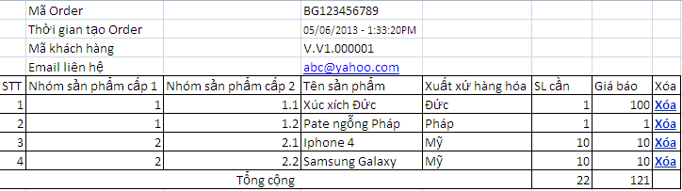

* Ở nghiệp vụ này – Customer chỉ nhận được thông tin về báo giá và không làm được gì khác.
* Từ báo giá sản phẩm – Customer chỉ có thể chuyển sang Đặt hàng sản phẩm với những thông tin cũ.
* **Tiền điều kiện màn hình**.
* Người dùng đã login thành công website.
* Người dùng chọn menu Báo giá sản phẩm.
* **Tiền điều kiện dữ liệu.**
* Đọc chuẩn kỹ thuật chung
* **Hậu điều kiện**
* Lưu thông tin order báo giá sản phẩm – với trạng thái: **Order – chưa trả lời.**
* **Màn hình dự kiến số 1.**

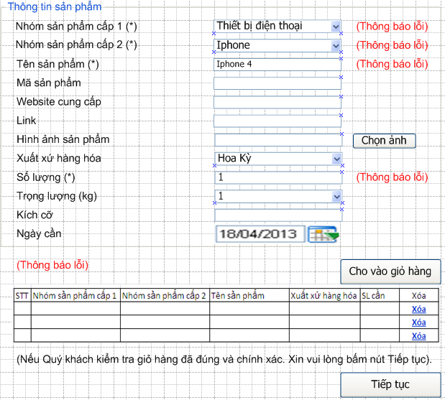

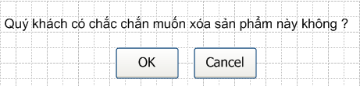

* **Màn hình dự kiến số 2.**

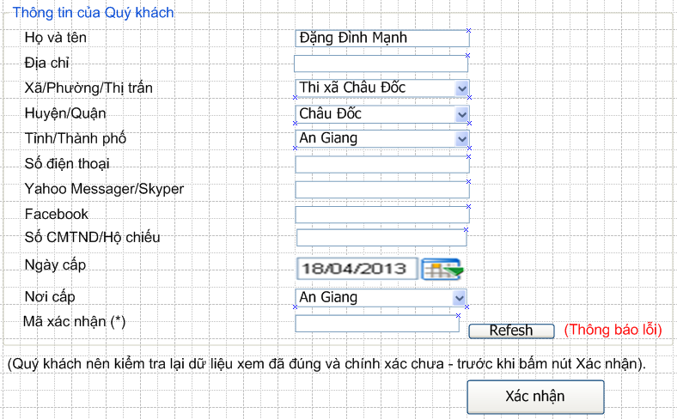

* **Màn hình dự kiến số 3.**



* **Luồng tương tác chính – màn hình số 1**.

|  |  |
| --- | --- |
| **Người dùng** | **Hệ thống** |
| Chọn nút Chọn ảnh | Hiển thị dialogbox cho người dùng chọn đường dẫn lưu hình ảnh. |
| Bấm nút Cho vào giở hàng | Hiển thị Grid – có chứa dữ liệu  Hiển thị nút bấm Tiếp tục  Vẫn giữ màn hình số 1  Clear trắng dữ liệu trường txt Tên sản phẩm  Khôi phục lại index ngầm định của các drop |
| Bấm link Xóa | Hiển thị thông báo confirm xóa |
| Bấm nút Tiếp tục | Redirect đến màn hình số 2. |

* **Luồng tương tác chính – màn hình số 2.**

|  |  |
| --- | --- |
| **Người dùng** | **Hệ thống** |
| Chọn nút Chọn ảnh | Hiển thị dialogbox cho người dùng chọn đường dẫn lưu hình ảnh. |
| Bấm nút Xác nhận | Redirect đến màn hình số 3.  Thực hiện như Hậu điều kiện. |

* **Luồng tương tác khác – màn hình số 1**.
* Không cho phép trong cùng 1 Giỏ hàng có 2 Tên sản phẩm trùng nhau
* Nếu người dùng bấm vào link Xóa cuối cùng trong Grid.
* Hệ thống đóng giao diện Grid.
* Nút Tiếp tục không được phép hiển thị.
* **Luồng tương tác khác – màn hình số 2**.
* **Yêu cầu**.
* Trường txt Tên sản phẩm có min 3 ký tự, max 100 ký tự.
* Trường txt Số lượng cần ngầm định là 1.
* Thời gian MBGNcần trả lời - lấy mốc Giờ, Phút hiện tại, Ngày hiện tại + thêm 1 ngày.

## Mua hàng trên website (C.10)

* **Tác nhân**
* Customer
* **Mục đích**, **mô tả.**
* Đọc phần khái niệm, định nghĩa, từ chuyên môn.
* **Đặc điểm**.
* Mua hàng trên website là hoạt động thanh toán, giao nhận hàng dạng offline.
* Sau khi Customer thực hiện mua hàng trên website, hệ thống của MBGN sẽ block số lượng hàng trong kho trong n thời gian (n = 24h) – để đảm bảo tính an toàn của hệ thống. Sau n thời gian mà Customer không thanh toán thì sẽ unblock để Customer khác có cơ hội mua hàng
* **1** số Order mua hàng trên website có thể có **1 hoặc N** các sản phẩm bên trong. Ví dụ



* **Tiền điều kiện màn hình**.
* Người dùng đã login thành công website.
* Người dùng chọn menu Mua hàng trên website.
* **Tiền điều kiện dữ liệu.**
* Đọc chuẩn kỹ thuật chung
* Admin đã thiết lập giá bán ở A.08
* Admin đã có nhập kho ở I.01
* **Hậu điều kiện**
* Thực hiện như phần đặc điểm
* Lưu thông tin order – với trạng thái: **Order – chưa thanh toán.**
* **Màn hình dự kiến số 1.**

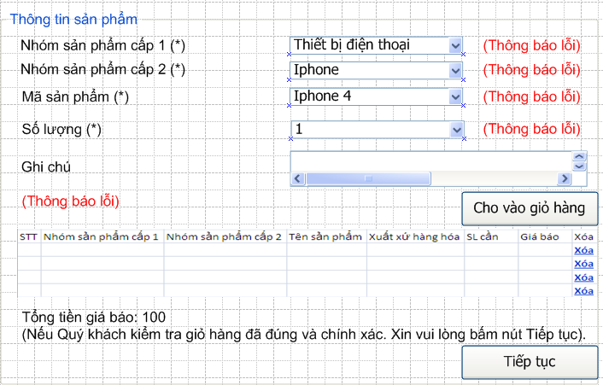



* **Màn hình dự kiến số 2.**

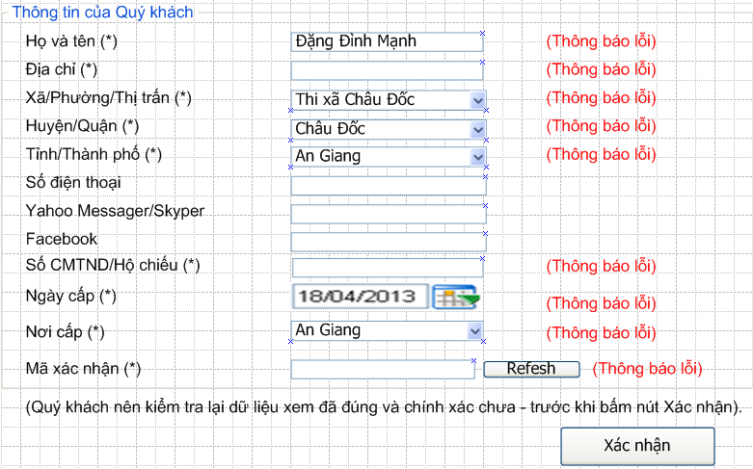

* **Màn hình dự kiến số 3.**

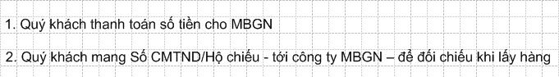

* **Luồng tương tác chính – màn hình số 1**.

|  |  |
| --- | --- |
| **Người dùng** | **Hệ thống** |
| Chọn Nhóm sản phẩm cấp 1  Chọn Nhóm sản phẩm cấp 2  Chọn Mã sản phẩm  Chọn Số lượng  Bấm nút Cho vào giở hàng | Kiểm tra số lượng tồn kho  **Đủ**  Hiển thị Grid – có chứa dữ liệu  Hiển thị nút bấm Tiếp tục  Vẫn giữ màn hình số 1  Khôi phục lại giá trị index ngầm định của các drop  **Không đủ 🡪 Thông báo lỗi** |
| Bấm link Xóa | Hiển thị thông báo confirm xóa |
| Bấm nút Tiếp tục | Redirect đến màn hình số 2. |

* **Luồng tương tác chính – màn hình số 2**

|  |  |
| --- | --- |
| **Người dùng** | **Hệ thống** |
| Bấm nút Xác nhận | Redirect đến màn hình số 3.  Thực hiện như Hậu điều kiện. |

* **Luồng tương tác khác – màn hình số 1**.
* Không cho phép trong cùng 1 Giỏ hàng có 2 Tên sản phẩm trùng nhau
* Nếu người dùng bấm vào link Xóa cuối cùng trong Grid.
* Hệ thống đóng giao diện Grid.
* Nút Tiếp tục không được phép hiển thị.
* **Luồng tương tác khác – màn hình số 2**.
* **Yêu cầu**.
* **Thông tin của Customer lấy từ C.01 ra, tuy nhiên khi Customer thay đổi thông đó – thì phải insert mới dữ liệu – chứ không cho phép update dữ liệu mới lên dữ liệu cũ. Ví dụ**
* **Tại C.01: Nguyễn Quang Minh, số nhà 51, ngõ 44, phố Triều Khúc, Thanh Xuân, Hà Nội.**
* **Tại nghiệp vụ này: Lê Thị Hậu, số 88, ngõ 123, Lê Trọng Tấn, Thanh Xuân, Hà Nội 🡪 thì phải lưu các thông tin của Lê Thị Hậu. Lần sau Customer có dùng lại nghiệp vụ này thì sẽ lại hiện C.01.**

## Đặt hàng sản phẩm (C.11).

* **Tác nhân**
* Customer
* **Mục đích**, **mô tả.**
* Đọc phần khái niệm, định nghĩa, từ chuyên môn.
* **Đặc điểm**.
* Customer có thể chủ động khai báo các giá website nước ngoài bán – để dự tính nên số tiền phải thanh toán.
* Thông tin đăng ký tạo mã khách hàng (C.01) sẽ được lấy để hỗ trợ cho Customer nếu thông tin người nhận hàng không thay đổi.
* **1** số Order nhờ đặt hàng sản phẩm có thể có **1 hoặc N** các sản phẩm bên trong. Ví dụ



* Customer sau khi gửi Đặt hàng sản phẩm có thể:
* Chuyển qua bước Thanh toán luôn cho MBGN – nếu đã là khách quen – và dự tính ra được số tiền cần phải Thanh toán
* Hoặc chờ MBGN trả lời – bằng tự động – nếu các sản phẩm nằm trong tập ruler. Hoặc trả lời – bằng tay – nếu các sản phẩm không nằm trong tập ruler thiết lập ở Backend (ví dụ MBGN chỉ chuyên về đồ da dụng cần thiết cho cuộc sống, 1 ông Customer nào đó dở hơi đòi mua máy bay chiến đấu, xe tăng,vvv)
* **Tiền điều kiện màn hình**.
* Người dùng đã login thành công website.
* Người dùng chọn menu Đặt hàng sản phẩm.
* **Tiền điều kiện dữ liệu.**
* Đọc chuẩn kỹ thuật chung
* **Hậu điều kiện**
* Lưu thông tin order Đặt hàng sản phẩm – với trạng thái: **Order – chưa trả lời.**
* **Màn hình dự kiến số 1.**

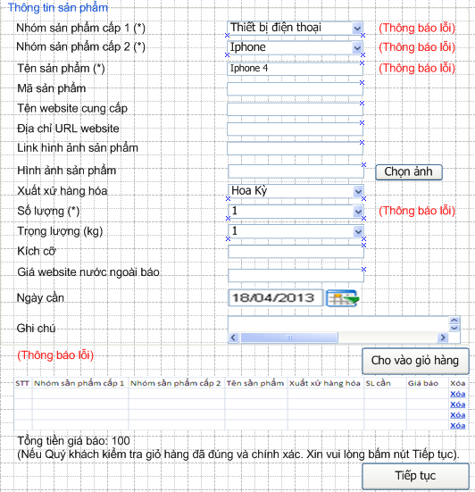



* **Màn hình dự kiến số 2.**



* **Màn hình dự kiến số 3.**

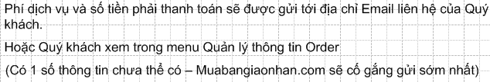

* **Luồng tương tác chính – màn hình số 1**.

|  |  |
| --- | --- |
| **Người dùng** | **Hệ thống** |
| Chọn nút Chọn ảnh | Hiển thị dialogbox cho người dùng chọn đường dẫn lưu hình ảnh. |
| Bấm nút Cho vào giở hàng | Hiển thị Grid – có chứa dữ liệu  Hiển thị nút bấm Tiếp tục  Vẫn giữ màn hình số 1  Clear trắng dữ liệu trường txt Tên sản phẩm |
| Bấm link Xóa | Hiển thị thông báo confirm xóa |
| Bấm nút Tiếp tục | Redirect đến màn hình số 2. |

* **Luồng tương tác chính – màn hình số 2**

|  |  |
| --- | --- |
| **Người dùng** | **Hệ thống** |
| Chọn nút Chọn ảnh | Hiển thị dialogbox cho người dùng chọn đường dẫn lưu hình ảnh. |
| Bấm nút Xác nhận | Redirect đến màn hình số 3.  Thực hiện như Hậu điều kiện. |

* **Luồng tương tác khác – màn hình số 1**.
* Không cho phép trong cùng 1 Giỏ hàng có 2 Tên sản phẩm trùng nhau
* Nếu người dùng bấm vào link Xóa cuối cùng trong Grid.
* Hệ thống đóng giao diện Grid.
* Nút Tiếp tục không được phép hiển thị.
* **Luồng tương tác khác – màn hình số 2**.
* **Yêu cầu**.
* **Thông tin của Customer lấy từ C.01 ra, tuy nhiên khi Customer thay đổi thông đó – thì phải insert mới dữ liệu – chứ không cho phép update dữ liệu mới lên dữ liệu cũ. Ví dụ**
* **Tại C.01: Nguyễn Quang Minh, số nhà 51, ngõ 44, phố Triều Khúc, Thanh Xuân, Hà Nội.**
* **Tại nghiệp vụ này: Lê Thị Hậu, số 88, ngõ 123, Lê Trọng Tấn, Thanh Xuân, Hà Nội 🡪 thì phải lưu các thông tin của Lê Thị Hậu. Lần sau Customer có dùng lại nghiệp vụ này thì sẽ lại hiện C.01.**

## Nhờ chuyển – gửi hàng (C.12).

* **Tác nhân**
* Customer
* **Mục đích**, **mô tả.**
* Đọc phần khái niệm, định nghĩa, từ chuyên môn.
* **Đặc điểm**.
* Customer có thể chủ động khai báo các giá website nước ngoài bán – để dự tính nên số tiền phải thanh toán.
* Thông tin đăng ký tạo mã khách hàng (C.01) sẽ được lấy để hỗ trợ cho Customer nếu thông tin người nhận hàng không thay đổi.
* **1** số Order nhờ chuyển – gửi hàng có thể có **1 hoặc N** các sản phẩm bên trong. Ví dụ



* Customer sau khi gửi Nhờ chuyển – gửi hàng có thể:
* Chuyển qua bước Thanh toán luôn cho MBGN – nếu đã là khách quen – và dự tính ra được số tiền cần phải Thanh toán
* Hoặc chờ MBGN trả lời – bằng tự động – nếu các sản phẩm nằm trong tập ruler. Hoặc trả lời – bằng tay – nếu các sản phẩm không nằm trong tập ruler thiết lập ở Backend (ví dụ MBGN chỉ chuyên về đồ da dụng cần thiết cho cuộc sống, 1 ông Customer nào đó dở hơi đòi chuyển máy bay chiến đấu, xe tăng,vvv)
* **Đọc 1.4 – do vậy Customer bắt buộc phải khai báo thêm thông tin để đảm bảo tính an toàn và phát lý cho đại diện MBGN ở nước ngoài về chứng minh nguồn gốc sản phẩm trước khi chuyển về Việt Nam**
* **Tiền điều kiện màn hình**.
* Người dùng đã login thành công website.
* Người dùng chọn menu Nhờ chuyển – gửi hàng.
* **Tiền điều kiện dữ liệu.**
* Đọc chuẩn kỹ thuật chung
* **Hậu điều kiện**
* Lưu thông tin order báo giá sản phẩm – với trạng thái: **Order – chưa trả lời.**
* **Màn hình dự kiến số 1.**

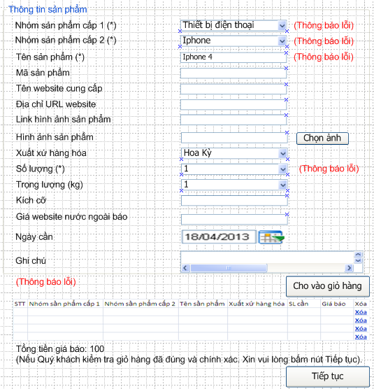



* **Màn hình dự kiến số 2.**

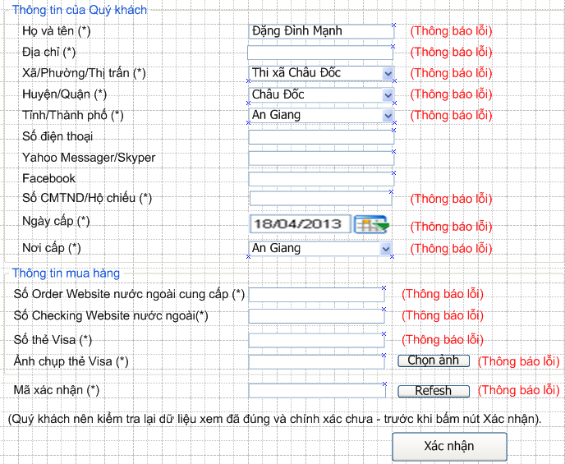

* **Màn hình dự kiến số 3.**

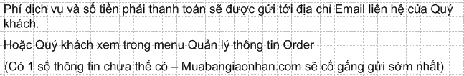

* **Luồng tương tác chính – màn hình số 1**.

|  |  |
| --- | --- |
| **Người dùng** | **Hệ thống** |
| Chọn nút Chọn ảnh | Hiển thị dialogbox cho người dùng chọn đường dẫn lưu hình ảnh. |
| Bấm nút Cho vào giở hàng | Hiển thị Grid – có chứa dữ liệu  Hiển thị nút bấm Tiếp tục  Vẫn giữ màn hình số 1  Clear trắng dữ liệu trường txt Tên sản phẩm |
| Bấm link Xóa | Hiển thị thông báo confirm xóa |
| Bấm nút Tiếp tục | Redirect đến màn hình số 2. |

* **Luồng tương tác chính – màn hình số 2**

|  |  |
| --- | --- |
| **Người dùng** | **Hệ thống** |
| Chọn nút Chọn ảnh | Hiển thị dialogbox cho người dùng chọn đường dẫn lưu hình ảnh. |
| Bấm nút Xác nhận | Redirect đến màn hình số 3.  Thực hiện như Hậu điều kiện. |

* **Luồng tương tác khác – màn hình số 1**.
* Không cho phép trong cùng 1 Giỏ hàng có 2 Tên sản phẩm trùng nhau
* Nếu người dùng bấm vào link Xóa cuối cùng trong Grid.
* Hệ thống đóng giao diện Grid.
* Nút Tiếp tục không được phép hiển thị.
* **Luồng tương tác khác – màn hình số 2**.
* **Yêu cầu**.
* **Thông tin của Customer lấy từ C.01 ra, tuy nhiên khi Customer thay đổi thông đó – thì phải insert mới dữ liệu – chứ không cho phép update dữ liệu mới lên dữ liệu cũ. Ví dụ**
* **Tại C.01: Nguyễn Quang Minh, số nhà 51, ngõ 44, phố Triều Khúc, Thanh Xuân, Hà Nội.**
* **Tại nghiệp vụ này: Lê Thị Hậu, số 88, ngõ 123, Lê Trọng Tấn, Thanh Xuân, Hà Nội 🡪 thì phải lưu các thông tin của Lê Thị Hậu. Lần sau Customer có dùng lại nghiệp vụ này thì sẽ lại hiện C.01.**

## Email – nhận thông tin trả lời Order (C.13).

## Quản lý thông tin Order (C.14).

* **Tác nhân**
* Customer
* **Mục đích**, **mô tả.**
* Người dùng quản lý thông tin Order của chính mình. Với báo cáo này – Customer có thể làm được các việc sau.
* Báo giá sản phẩm
* Mua hàng trên website MBGN
* Đặt hàng sản phẩm.
* Nhờ chuyển – gửi hàng.
* **Đặc điểm**.
* Các trạng thái liên quan đến Order

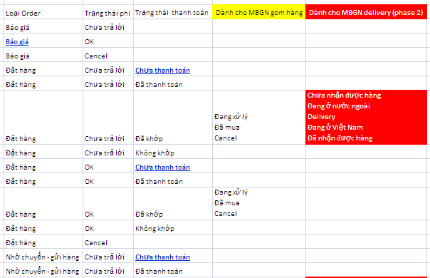

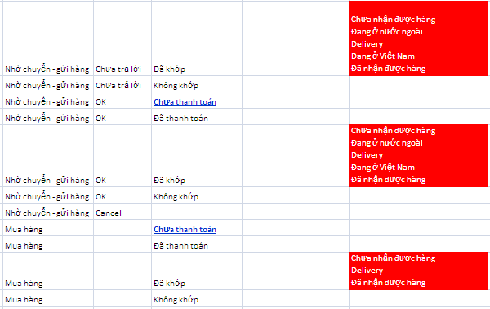

* Phần background chữ đỏ sẽ được dùng trong phase 2 – liên quan đến Import, Export, Delivery.
* Trạng thái phí.
* Chưa trả lời: là MBGN – chưa trả lời phí cho Customer
* OK: là MBGN – đã trả lời phí – đáp ứng cho Customer
* Cancel: là MBGN – đã trả lời phí – nhưng không thể đáp ứng Customer.
* Trạng thái thanh toán.
* Chưa thanh toán: là Customer chưa chuyển tiền
* Đã thanh toán: là Customer đã chuyển tiền
* Đã khớp: là MBGN – xác nhận tiền đã vào tài khoản.
* Không khớp: là MBGN – kiểm tra số tiền đó không đúng như Customer đã báo.
* Dành cho BGN gom hàng.
* Đang xử lý: là MBGN – chưa chuyển tiền sang cho website bán hàng ở nước ngoài.
* Đã mua: là MBGN – đã chuyển tiền sang cho website bán hàng ở nước ngoài.
* Cancel: Website bán hàng ở nước ngoài hủy, hoặc abc.
* **Tiền điều kiện màn hình**.
* Người dùng đã login thành công website.
* Người dùng chọn menu Quản lý thông tin Order.
* **Tiền điều kiện dữ liệu.**
* Đọc chuẩn kỹ thuật chung
* **Hậu điều kiện**
* Hệ thống hiển thị dữ liệu theo điều kiện tìm kiếm
* **Màn hình dự kiến số 1.**



* **Luồng tương tác chính – màn hình số 1**.

|  |  |
| --- | --- |
| **Người dùng** | **Hệ thống** |
| Bấm nút Tìm kiếm | Thực hiện theo Hậu điều kiện |
| Bấm nút Reset | Đọc chuẩn kỹ thuật chung |
| Bấm link trong cột Loại Order | Đóng C.14  Mở C.15 |
| Bấm link trong cột Trạng thái thanh toán | Đóng C.14  Mở C.16 |

* **Luồng tương tác khác – màn hình số 1**.
* **Yêu cầu**.
* Loại Order là: Báo giá sản phẩm – Trạng thái phí: OK thì mới có link bấm.
* Loại Order là: Nhờ chuyển – gửi hàng. Thì cột Số Order nước ngoài, Số Checking nước ngoài mới hiển thị dữ liệu. Còn khác loại Order trên thì đều không có hiển thị dữ liệu.
* Loại Order là: Mua hàng trên website – Trạng thái phí: không hiển thị dữ liệu.
* Trạng thái thanh toán: Chưa thanh toán thì mới có link bấm.
* Cho phép người sử dụng checkbox – để chọn nhiều Order có trạng thái là Chưa thanh toán.

## Chuyển Báo giá sản phẩm sang Đặt hàng sản phẩm (C.15).

* **Tác nhân**
* Customer
* **Mục đích**, **mô tả.**
* Người dùng chuyển các Báo giá sản phẩm – đã có trạng thái là OK sang Đặt hàng sản phẩm
* **Đặc điểm**
* **Tiền điều kiện màn hình**.
* Người dùng đã chọn link trong Grid tại C.14.
* **Tiền điều kiện dữ liệu.**
* **Hậu điều kiện**
* Lưu thông tin order Đặt hàng sản phẩm – với trạng thái: **Order – OK.**
* **Màn hình dự kiến số 1.**

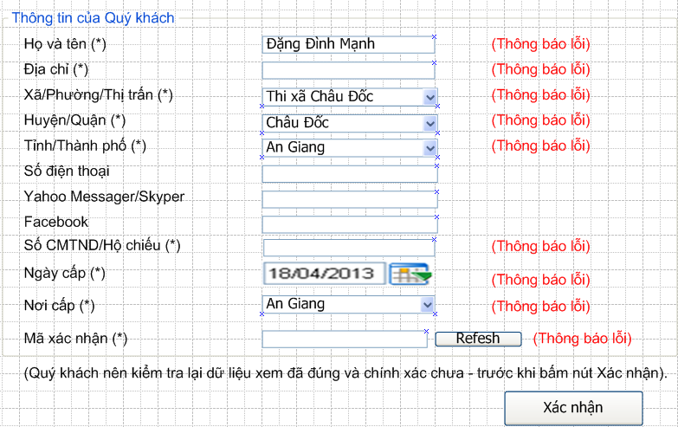

* **Màn hình dự kiến số 2.**

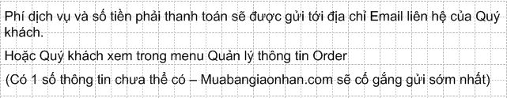

* **Luồng tương tác chính – màn hình số 1**

|  |  |
| --- | --- |
| **Người dùng** | **Hệ thống** |
| Chọn nút Chọn ảnh | Hiển thị dialogbox cho người dùng chọn đường dẫn lưu hình ảnh. |
| Bấm nút Xác nhận | Redirect đến màn hình số 2.  Thực hiện như Hậu điều kiện. |

* **Luồng tương tác khác – màn hình số 1**.
* **Luồng tương tác khác – màn hình số 2**.
* **Yêu cầu**.
* **Thông tin của Customer lấy từ C.01 ra, tuy nhiên khi Customer thay đổi thông đó – thì phải insert mới dữ liệu – chứ không cho phép update dữ liệu mới lên dữ liệu cũ. Ví dụ**
* **Tại C.01: Nguyễn Quang Minh, số nhà 51, ngõ 44, phố Triều Khúc, Thanh Xuân, Hà Nội.**
* **Tại nghiệp vụ này: Lê Thị Hậu, số 88, ngõ 123, Lê Trọng Tấn, Thanh Xuân, Hà Nội 🡪 thì phải lưu các thông tin của Lê Thị Hậu. Lần sau Customer có dùng lại nghiệp vụ này thì sẽ lại hiện C.01.**

## Gửi thông báo thanh toán (C.16).

* **Tác nhân**
* Customer
* **Mục đích**, **mô tả.**
* Vì hệ thống tin học của MBGN tách biệt, và chưa kết nối với các hệ thống tin học của Bank, hoặc Other. Do vậy khi Customer thực hiện thanh toán cho Order – thì phải báo cho MBGN để họ kiểm tra và xác nhận tiền đã vào tài khoản.
* **Đặc điểm**.
* Báo giá sản phẩm: không có gửi thông báo thanh toán
* Đặt hàng sản phẩm, Nhờ chuyển – gửi hàng khi Trạng thái phí là: Chưa trả lời, OK.
* Mua hàng trên website – không phụ thuộc Trạng thái phí.
* 1 thông báo thanh toán có thể cho 1 hoặc N các Order.
* **Tiền điều kiện màn hình**.
* Người dùng đã chọn link trong Grid tại C.14.
* **Tiền điều kiện dữ liệu.**
* Đọc chuẩn kỹ thuật chung.
* **Hậu điều kiện**
* Lưu trạng thái: **Order – đã thanh toán.**
* **Màn hình dự kiến số 1.**

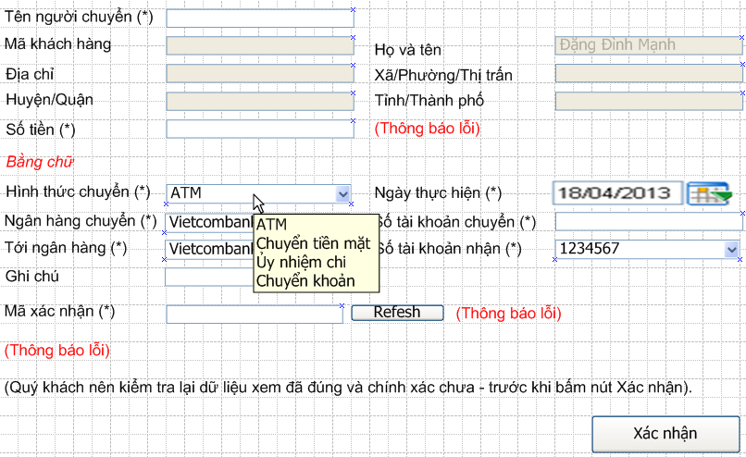

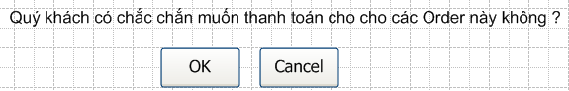

* **Luồng tương tác chính – màn hình số 1**.

|  |  |
| --- | --- |
| **Người dùng** | **Hệ thống** |
| Chọn nút Chọn ảnh | Hiển thị dialogbox cho người dùng chọn đường dẫn lưu hình ảnh. |
| Bấm nút Cho vào giở hàng | Hiển thị Grid – có chứa dữ liệu  Hiển thị nút bấm Tiếp tục  Vẫn giữ màn hình số 1  Clear trắng dữ liệu trường txt Tên sản phẩm  Khôi phục lại index ngầm định của các drop |
| Bấm link Xóa | Hiển thị thông báo confirm xóa |
| Bấm nút Tiếp tục | Redirect đến màn hình số 2. |

* **Luồng tương tác khác – màn hình số 1**.
* **Yêu cầu**.

# USECASE CHI TIẾT DÀNH CHO ADMIN – Order

## Login website (A.01).

## Logout website (A.02).

## Đổi mật khẩu (A.03).

## Màn hình chính (A.04).

## Quản lý khách hàng (A.05).

* **Tác nhân**
* Admin
* **Mục đích**, **mô tả.**
* Người dùng quản lý các thông tin có liên quan đến Customer
* **Đặc điểm**.
* Các trạng thái:
* Customer đăng ký tạo mã tài khoản – nhưng chưa kích hoạt tạo mã khách hàng 🡪 Chờ kích hoạt.
* Customer đăng ký tạo mã tài khoản – kích hoạt tạo mã khách hàng (trước thời gian quy định ) 🡪 Hoạt động.
* Hoạt động 🡪 Khóa hoặc Khóa 🡪 Hoạt động. Do có can thiệp bằng tay của Admin dựa trên 1 số tiêu chí
* Phân loại khách hàng có 2 cấp độ 🡪 để đảm bảo dễ dàng cho phân loại về sau.
* Phân loại 1
* Phân loại 2 – là con của phân loại 1
* **Tiền điều kiện màn hình**.
* Người dùng đã login thành công website.
* Người dùng chọn menu Quản lý khách hàng.
* **Tiền điều kiện dữ liệu.**
* Đọc chuẩn kỹ thuật chung.
* **Hậu điều kiện**
* Hệ thống hiển thị dữ liệu theo điều kiện tìm kiếm
* **Màn hình dự kiến số 1.**

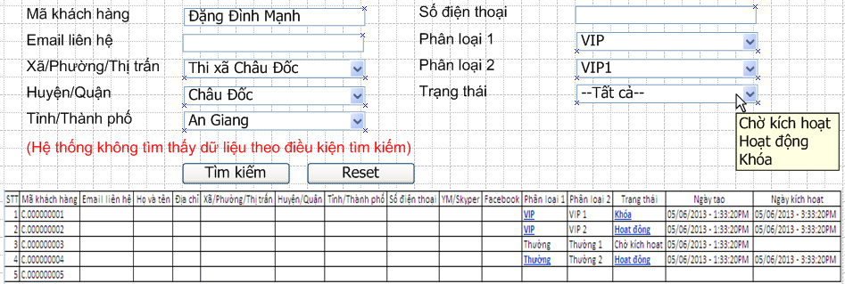

* **Luồng tương tác chính – màn hình số 1**.

|  |  |
| --- | --- |
| **Người dùng** | **Hệ thống** |
| Bấm nút Tìm kiếm | Thực hiện theo Hậu điều kiện |
| Bấm nút Reset | Đọc chuẩn kỹ thuật chung |
| Bấm link trong cột Phân loại 1 | Đóng A.05  Mở A.06 |
| Bấm link trong cột Trạng thái | Đóng A.05  Mở A.06 |

* **Luồng tương tác khác – màn hình số 1**.
* **Yêu cầu**.
* Nếu cột Trạng thái = Chờ kích hoạt thì
* Cột Phân loại không có link trỏ sang A.06
* Cột Ngày kích hoạt không có dữ liệu
* Nếu cột Trạng thái khác Chờ kích hoạt thì
* Cột Phân loại có link trỏ sang A.06
* Cột Ngày kích hoạt có dữ liệu (lưu thời gian mà người dùng bấm vào link kích hoạt trong email).

## Thiết lập thông tin khách hàng (A.06).

* **Tác nhân**
* Admin
* **Mục đích**, **mô tả.**
* Người dùng thiết lập, thay đổi các thông tin có liên quan đến Customer
* **Đặc điểm**.
* Các trạng thái:
* Hoạt động 🡪 Khóa hoặc Khóa 🡪 Hoạt động.
* Phân loại khách hàng có 2 cấp độ 🡪 để đảm bảo dễ dàng cho phân loại về sau.
* Phân loại 1
* Phân loại 2 – là con của phân loại 1
* **Tiền điều kiện màn hình**.
* Người dùng đã chọn link trong Grid tại A.05.
* **Tiền điều kiện dữ liệu.**
* Đọc chuẩn kỹ thuật chung.
* **Hậu điều kiện**
* Ghi nhận sự thiết lập, thay đổi các thông tin có liên quan đến Customer.
* Có lưu lịch sử thiết lập, thay đổi.
* **Màn hình dự kiến số 1.**

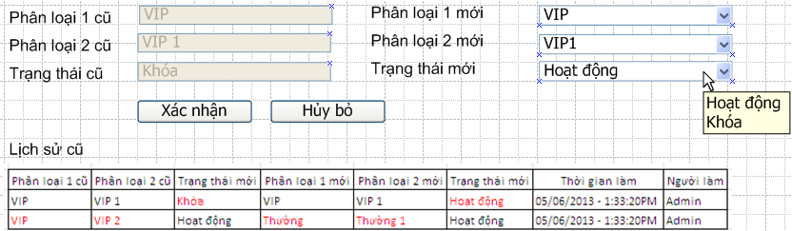

* **Luồng tương tác chính – màn hình số 1**.

|  |  |
| --- | --- |
| **Người dùng** | **Hệ thống** |
| Bấm nút Xác nhận | Thực hiện theo Hậu điều kiện  Đóng A.06  Mở A.05 – vẫn lưu được những giá trị khi bấm nút Tìm kiếm – nhưng phải refesh lại dữ liệu đã thiết lập, thay đổi. |
| Bấm nút Hủy bỏ | Đóng A.06  Mở A.05 – vẫn lưu được những giá trị khi bấm nút Tìm kiếm. |

* **Luồng tương tác khác – màn hình số 1**.
* **Yêu cầu**.
* Drop Trạng thái mới:
* Hoạt động.
* Khóa
* Khi trạng thái mới = Khóa thì Customer không thể login website.

## Quản lý chính sách phí (A.07).

* **Tác nhân**
* Admin
* **Mục đích**, **mô tả.**
* Người dùng quản lý các thông tin có liên quan đến Customer
* **Đặc điểm**.
* Các trạng thái:
* Customer đăng ký tạo mã tài khoản – nhưng chưa kích hoạt tạo mã khách hàng 🡪 Chờ kích hoạt.
* Customer đăng ký tạo mã tài khoản – kích hoạt tạo mã khách hàng (trước thời gian quy định ) 🡪 Hoạt động.
* Hoạt động 🡪 Khóa hoặc Khóa 🡪 Hoạt động. Do có can thiệp bằng tay của Admin dựa trên 1 số tiêu chí
* Phân loại khách hàng có 2 cấp độ 🡪 để đảm bảo dễ dàng cho phân loại về sau.
* Phân loại 1
* Phân loại 2 – là con của phân loại 1
* **Tiền điều kiện màn hình**.
* Người dùng đã login thành công website.
* Người dùng chọn menu Quản lý khách hàng.
* **Tiền điều kiện dữ liệu.**
* Đọc chuẩn kỹ thuật chung.
* **Hậu điều kiện**
* Hệ thống hiển thị dữ liệu theo điều kiện tìm kiếm
* **Màn hình dự kiến số 1.**

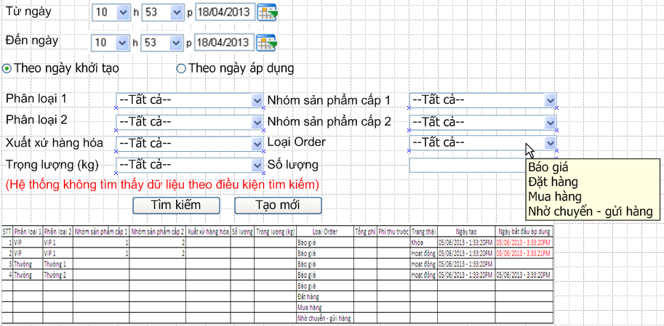

* **Luồng tương tác chính – màn hình số 1**.

|  |  |
| --- | --- |
| **Người dùng** | **Hệ thống** |
| Bấm nút Tìm kiếm | Thực hiện theo Hậu điều kiện |
| Bấm nút Reset | Đọc chuẩn kỹ thuật chung |
| Bấm link trong cột Phân loại 1 | Đóng A.05  Mở A.06 |
| Bấm link trong cột Trạng thái | Đóng A.05  Mở A.06 |

* **Luồng tương tác khác – màn hình số 1**.
* **Yêu cầu**.
* Nếu cột Trạng thái = Chờ kích hoạt thì
* Cột Phân loại không có link trỏ sang A.06
* Cột Ngày kích hoạt không có dữ liệu
* Nếu cột Trạng thái khác Chờ kích hoạt thì
* Cột Phân loại có link trỏ sang A.06
* Cột Ngày kích hoạt có dữ liệu (lưu thời gian mà người dùng bấm vào link kích hoạt trong email).

## Thiết lập chính sách phí (A.08).

* **Tác nhân**
* Admin
* **Mục đích**, **mô tả.**
* Người dùng thiết lập chính sách giá và phí cho các loại Order (báo giá sản phẩm, mua hàng, đặt hàng, nhờ chuyển – gửi hàng) để từ đó có cơ sở trả lời cho Customer theo cách tự động.
* **Đặc điểm**.
* Lý do khi Thiết lập chính sách giá và phí không có ngày kết thúc mà chỉ có ngày bắt đầu để đảm bảo tính an toàn của hệ thống (nếu có ngày kết thúc, mà không thiết lập chính sách giá và phí mới thì hệ thống sẽ không tìm thấy dữ liệu).
* Cứ tới ngày áp dụng nào là áp dụng luôn – những chính sách giá và phí cũ sẽ không được áp dụng. Ví dụ

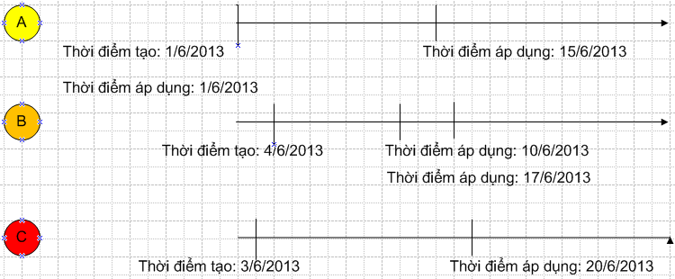

* Từ 1/6 tới 9/6 – sẽ áp dụng A.
* Từ 10/6 – sẽ áp dụng B.
* Từ 15/6 - sẽ áp dụng A hay vẫn áp dụng B 🡪 áp dụng A.
* Từ 17/6 – sẽ áp dụng B.
* Từ 20/6 – sẽ áp dụng C.
* **Tiền điều kiện màn hình**.
* Người dùng đã chọn nút Tạo mới tại A.07.
* **Tiền điều kiện dữ liệu.**
* Đọc chuẩn kỹ thuật chung.
* **Hậu điều kiện**
* Lưu thông tin chính sách giá và phí trong CSDL.
* **Màn hình dự kiến số 1.**

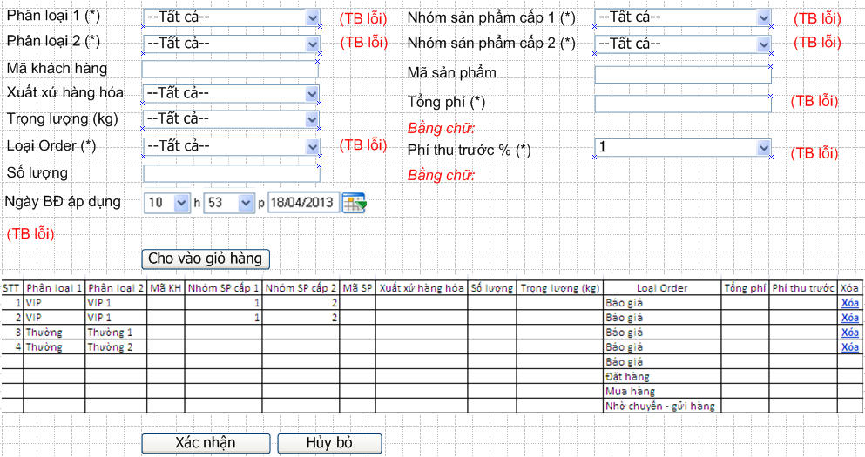

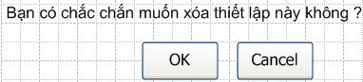

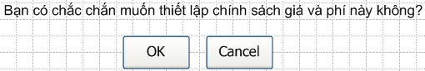

* **Luồng tương tác chính – màn hình số 1**.

|  |  |
| --- | --- |
| **Người dùng** | **Hệ thống** |
| Bấm nút Cho vào giở hàng | Hiển thị Grid – có chứa dữ liệu  Hiển thị nút bấm Xác nhận, Hủy bỏ  Vẫn giữ màn hình số 1 |
| Bấm link Xóa | Hiển thị thông báo confirm xóa |
| Bấm nút Xác nhận | Hiển thị thông báo confirm ghi dữ liệu |
| Bấm nút Hủy bỏ | Đóng A.08  Mở A.07 |

* **Luồng tương tác khác – màn hình số 1**.
* Không cho phép trong cùng 1 Giỏ hàng có 2 dòng dữ liệu giống nhau.
* Nếu người dùng bấm vào link Xóa cuối cùng trong Grid.
* Hệ thống đóng giao diện Grid.
* Nút Xác nhận, Hủy bỏ không được phép hiển thị.
* **Yêu cầu**.
* Ngày BĐ áp dụng – lấy Giờ/Phút hiện tại hệ thống, Ngày hiện tại hệ thống + 1.

## Quản lý thông tin Order (A.09).

* **Tác nhân**
* Admin
* **Mục đích**, **mô tả.**
* Người dùng quản lý thông tin Order của chính mình + Customer. Với báo cáo này – Admin có thể làm được các việc sau.
* Trả lời thông tin Order – liên quan đến phí.
* Khớp – Hủy khớp theo thông tin thanh toán của Customer.
* Đặt hàng sản phẩm.
* **Đặc điểm**.
* Các trạng thái liên quan đến Order

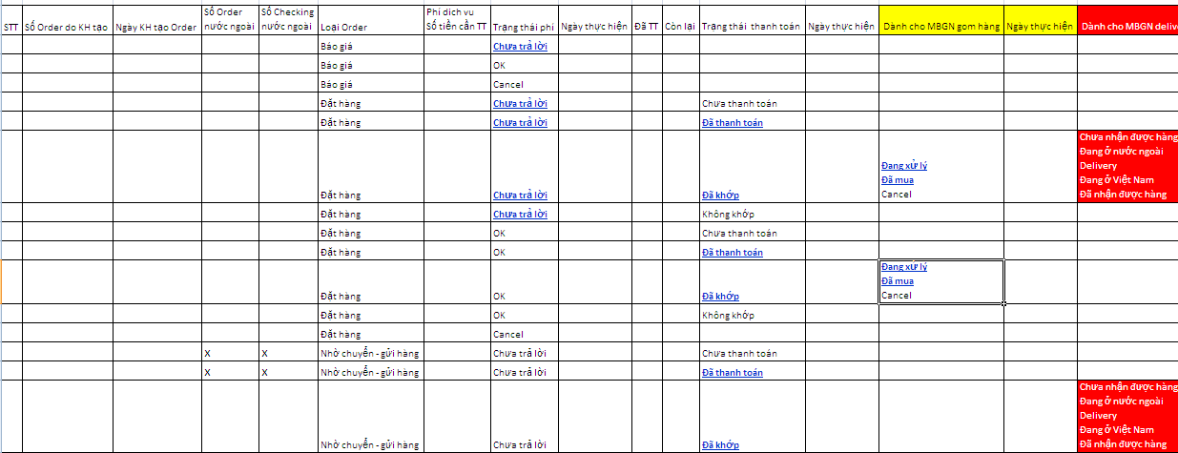

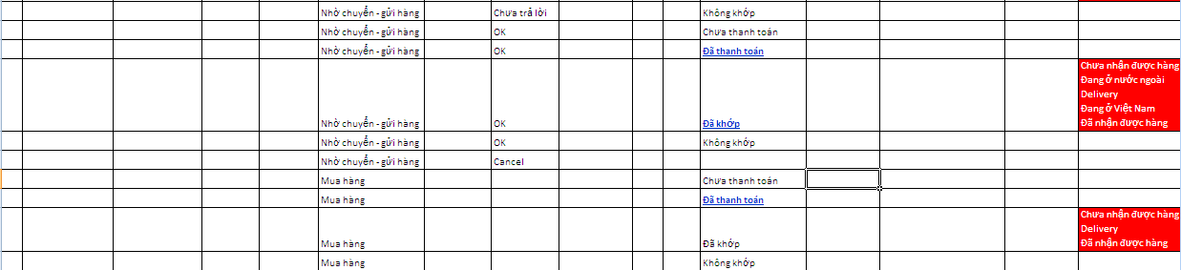

* Phần background chữ đỏ sẽ được dùng trong phase 2 – liên quan đến Import, Export, Delivery.
* Trạng thái phí.
* Chưa trả lời: là MBGN – chưa trả lời phí cho Customer
* Trạng thái thanh toán.
* Đã thanh toán: là Customer đã chuyển tiền – MBGN vào kiểm tra để Đã khớp hoặc Không khớp.
* Đã khớp: là MBGN gom hàng – để đặt hàng các website nước ngoài.
* Dành cho BGN gom hàng.
* Đang xử lý: là MBGN – chưa chuyển tiền sang cho website bán hàng ở nước ngoài.
* Đã mua: là MBGN – đã chuyển tiền sang cho website bán hàng ở nước ngoài.
* Cancel: Website bán hàng ở nước ngoài hủy, hoặc abc.
* **Tiền điều kiện màn hình**.
* Người dùng đã login thành công website.
* Người dùng chọn menu Quản lý thông tin Order.
* **Tiền điều kiện dữ liệu.**
* Đọc chuẩn kỹ thuật chung
* **Hậu điều kiện**
* Hệ thống hiển thị dữ liệu theo điều kiện tìm kiếm
* **Màn hình dự kiến số 1.**



* **Luồng tương tác chính – màn hình số 1**.

|  |  |
| --- | --- |
| **Người dùng** | **Hệ thống** |
| Bấm nút Tìm kiếm | Thực hiện theo Hậu điều kiện |
| Bấm nút Reset | Đọc chuẩn kỹ thuật chung |
| Bấm link trong cột Loại Order | Đóng C.14  Mở C.15 |
| Bấm link trong cột Trạng thái thanh toán | Đóng C.14  Mở C.16 |

* **Luồng tương tác khác – màn hình số 1**.
* **Yêu cầu**.
* Loại Order là: Báo giá sản phẩm – Trạng thái phí: OK thì mới có link bấm.
* Loại Order là: Nhờ chuyển – gửi hàng. Thì cột Số Order nước ngoài, Số Checking nước ngoài mới hiển thị dữ liệu. Còn khác loại Order trên thì đều không có hiển thị dữ liệu.
* Loại Order là: Mua hàng trên website – Trạng thái phí: không hiển thị dữ liệu.
* Trạng thái thanh toán: Chưa thanh toán thì mới có link bấm.
* Cho phép người sử dụng checkbox – để chọn nhiều Order có trạng thái là Chưa thanh toán.

## Trả lời thông tin Order – cho phần tính phí - bằng tay (A.10).

* **Tác nhân**
* Admin
* **Mục đích**, **mô tả.**
* Có 1 số Order – hệ thống không thể trả lời tự động phần tính phí được (vì không nằm trong tập ruler tính phí). Do vây Admin phải trả lời thông tin Order bằng tay.
* **Đặc điểm**.
* Khi Customer thực hiện tạo Order ở phần Frontend thì:
* 1 số Order có thể chứa n sản phẩm
* Tuy nhiên khi Admin thực hiện trả lời Order ở phần Backend thì
* 1 Order có thể đáp ứng tất cả n sản phẩm.
* Hoặc chỉ đáp ứng được 1 phần những sản phẩm mà khách hàng yêu cầu
* **Tiền điều kiện màn hình**.
* **Tiền điều kiện dữ liệu.**
* **Hậu điều kiện**
* **Màn hình dự kiến.**
* **Luồng tương tác chính**.
* **Luồng tương tác khác**.
* **Yêu cầu**.

## Trả lời thông tin Order – cho phần tính phí - tự động (A.11).

* **Tác nhân**
* System
* **Mục đích**, **mô tả.**
* **Đặc điểm**.
* **Tiền điều kiện màn hình**.
* **Tiền điều kiện dữ liệu.**
* **Hậu điều kiện**
* **Màn hình dự kiến.**
* **Luồng tương tác chính**.
* **Luồng tương tác khác**.
* **Yêu cầu**.

## Tạo thông báo thanh toán (A.12).

* **Tác nhân**
* Admin
* **Mục đích**, **mô tả.**
* Admin tiếp nhận được thông tin là Customer đã thực hiện chuyển tiền từ tài khoản của Customer tại Bank – sang tài khoản của Công ty tại Bank. Do vậy cần tạo thông báo chuyển tiền giúp Customer (vì có thể Customer không thực hiện nghiệp vụ này ở Frontend, hoặc họ lười làm)
* **Đặc điểm**.
* **Tiền điều kiện màn hình**.
* **Tiền điều kiện dữ liệu.**
* **Hậu điều kiện**
* **Màn hình dự kiến.**
* **Luồng tương tác chính**.
* **Luồng tương tác khác**.
* **Yêu cầu**.

## Khớp tiền/Hủy khớp thông tin thanh toán (A.13).

* **Tác nhân**
* Admin
* **Mục đích**, **mô tả.**
* Người dùng sau khi có thông tin thanh toán của Customer xong – phải vào tài khoản của MBGN tại Bank – xem đúng là tiền đã về đích thực như Customer phản ánh không
* Khớp – là số tiền báo giữa Customer và số tiền tại Bank đúng.
* Hủy khớp – là số tiền báo giữa Customer và số tiền tại Bank không đúng.
* **Đặc điểm**.
* Đã thanh toán 🡪 Khớp hoặc Hủy khớp
* **Tiền điều kiện màn hình**.
* Người dùng đã chọn link trong Grid tại A.09.
* **Tiền điều kiện dữ liệu.**
* Đọc chuẩn kỹ thuật chung
* **Hậu điều kiện**
* Đã thanh toán 🡪 Khớp hoặc Hủy khớp
* **Màn hình dự kiến số 1.**

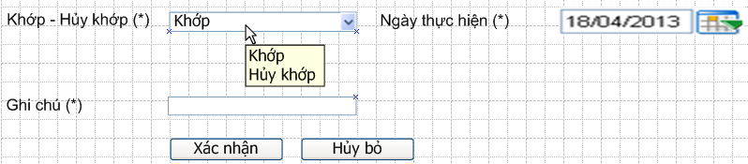

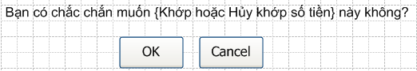

* **Luồng tương tác chính – màn hình số 1**.
* **Luồng tương tác khác – màn hình số 1**.
* **Yêu cầu**.

## MBGN mua hàng từ các website khác (A.14).

* **Tác nhân**
* Admin
* **Mục đích**, **mô tả.**
* Người dùng sau khi Khớp số tiền của Customer xong – phải có trách nhiệm hoàn thiện dịch vụ mà mình cam kết
* **Đặc điểm**.
* Đã khớp 🡪 Đang xử lý hoặc Đã mua.
* **Tiền điều kiện màn hình**.
* Người dùng đã chọn link trong Grid tại A.09.
* **Tiền điều kiện dữ liệu.**
* Đọc chuẩn kỹ thuật chung
* **Hậu điều kiện**
* Đã khớp 🡪 Đang xử lý hoặc Đã mua.
* **Màn hình dự kiến số 1.**



* **Luồng tương tác chính – màn hình số 1**.
* **Luồng tương tác khác – màn hình số 1**.
* **Yêu cầu**.

## Cập nhật thông tin mua hàng (A.15).

* **Tác nhân**
* Admin
* **Mục đích**, **mô tả.**
* Người dùng cập nhật thông tin mua hàng sau bước A.14
* **Đặc điểm**.
* Trạng thái: Đang xử lý 🡪 Đã mua hoặc Cancel.
* Hoặc từ Trạng thái: Đã mua 🡪 Cancel
* **Tiền điều kiện màn hình**.
* Người dùng đã chọn link trong Grid tại A.09.
* **Tiền điều kiện dữ liệu.**
* Đọc chuẩn kỹ thuật chung
* **Hậu điều kiện**
* Đang xử lý 🡪 Đã mua hoặc Cancel.
* Hoặc từ Đã mua 🡪 Cancel
* **Màn hình dự kiến số 1.**

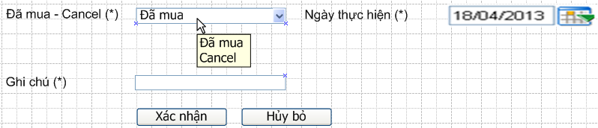

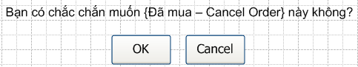

* **Luồng tương tác chính – màn hình số 1**.
* **Luồng tương tác khác – màn hình số 1**.
* **Yêu cầu**.

# USECASE CHI TIẾT DÀNH CHO ADMIN - Inventory

## Nhập kho. (I.01).

* **Tác nhân**
* Admin
* **Mục đích**, **mô tả.**
* Thực hiện việc nhập hàng vào kho – phục vụ cho C.10
* **Đặc điểm**.
* Mẫu template chứa file nhập kho gồm các trường cơ bản sau:

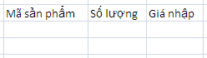

* Định dạng: *.xls, *xlsx
* **Tiền điều kiện màn hình**.
* Người dùng đã login thành công website.
* Người dùng chọn menu Nhập kho.
* **Tiền điều kiện dữ liệu.**
* Đọc chuẩn kỹ thuật chung
* Dữ liệu của drop Nhóm sản phẩm cấp 1, Nhóm sản phẩm cấp 2 đã có trong CSDL.
* Đã có template chứa file nhập kho
* **Hậu điều kiện**
* Hệ thống insert vào CSDL thông tin nhập kho.
* **Màn hình dự kiến.**

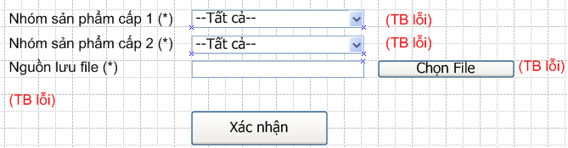

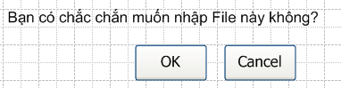

* **Luồng tương tác chính**.

|  |  |
| --- | --- |
| **Người dùng** | **Hệ thống** |
| Chọn drop Nhóm sản phẩm cấp 1  Chọn drop Nhóm sản phẩm cấp 2  Chọn nút Chọn File | Hiển thị dialogbox cho người dùng chọn template chứa file nhập kho. |
| Bấm nút Xác nhận. | Hiển thị thông báo xác nhận |
| Bấm nút OK | Thực hiện như Hậu điều kiện  Khôi phục lại index ngầm định của các drop  Trường txt Nguồn lưu file = rỗng |

* **Luồng tương tác khác**.

|  |  |
| --- | --- |
| **Người dùng** | **Hệ thống** |
| Bấm nút Cancel | Đóng hiển thị thông báo xác nhận |

* **Yêu cầu**
* Thông tin trong file template phải lưu chính xác về số lượng, mã sản phẩm trong CSDL.
* Có kiểm tra định dạng file, trường trong file.

## Xuất kho. (I.02).

* **Tác nhân**
* Admin
* **Mục đích**, **mô tả.**
* Thực hiện việc xuất kho – phục vụ cho C.10
* **Đặc điểm**.
* Chỉ có những order mua hàng trên website đã có trạng thái – Đã khớp mới xuất được kho

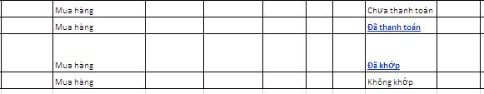

* **Tiền điều kiện màn hình**.
* Người dùng đã chọn link trong Grid tại A.09.
* **Tiền điều kiện dữ liệu.**
* Đọc chuẩn kỹ thuật chung
* **Hậu điều kiện**
* Hệ thống chuyển những mã sản phẩm đang có trạng thái block sang trạng thái export
* **Màn hình dự kiến.**

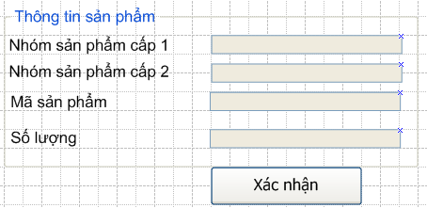

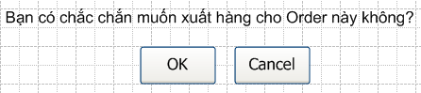

* **Luồng tương tác chính**.

|  |  |
| --- | --- |
| **Người dùng** | **Hệ thống** |
| Bấm nút Xác nhận | Hiển thị thông báo xác nhận |
| Bấm nút OK | Thực hiện theo Hậu điều kiện  Đóng I.02  Mở A.09 |

* **Luồng tương tác khác**.

|  |  |
| --- | --- |
| **Người dùng** | **Hệ thống** |
| Bấm nút Cancel | Giữ nguyên màn hình hiện tại |

* **Yêu cầu**

## Báo cáo tổng hợp Nhập – Xuất – Tồn. (I.03).

* **Tác nhân**
* Admin
* **Mục đích**, **mô tả.**
* Thực hiện việc ghi nhận các phản ảnh của Customer
* **Đặc điểm**.
* Có 2 trạng thái cơ bản – bắt buộc:
* Hoàn thành: là cuộc gọi vào của Customer đã được MBGN tiếp nhận – xử lý thành công – Customer cảm thấy hài long.
* Đặt lịch gọi lại: là cuộc gọi vào của Customer đã được MBGN tiếp nhận – nhưng không xử lý được – phải đặt lịch gọi lại.
* Có thể có nhiều trạng thái khác nhau – tùy thuộc vào mô hình của MBGN và mô hình hoạt động:
* **Tiền điều kiện màn hình**.
* Người dùng đã login thành công website.
* Người dùng chọn menu Tiếp nhận khiếu nại.
* **Tiền điều kiện dữ liệu.**
* Đọc chuẩn kỹ thuật chung
* Dữ liệu của drop Kênh gọi vào, Nhóm nội dung, Kiểu nội dung, Loại nội dung đã có trong CSDL.
* **Hậu điều kiện**
* Hệ thống insert vào CSDL với 2 trạng thái: Hoàn thành hoặc Đặt lịch gọi lại.
* **Màn hình dự kiến.**

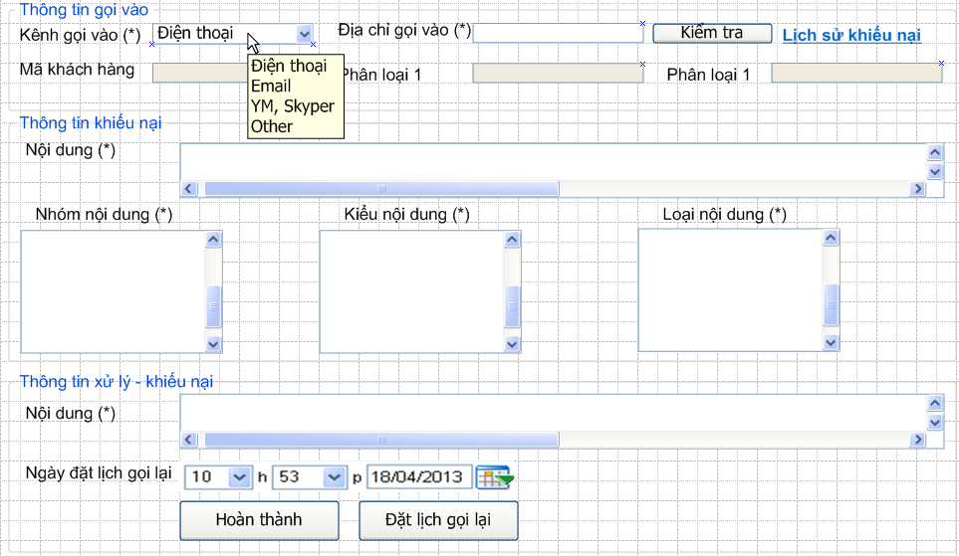

* **Luồng tương tác chính**.

|  |  |
| --- | --- |
| **Người dùng** | **Hệ thống** |
| Nhập txt Địa chỉ gọi vào  Chọn drop Kênh gọi vào  Bấm nút Kiểm tra | Thực hiện kiểm tra trong CSDL xem Customer có txt Địa chỉ gọi vào hay chưa  Có: Hiển thị link Lịch sử khiếu nại  - Điền dữ liệu vào txt Mã khách hàng, Phân loại 1, Phân loại 2.  Không: Không hiển thị link Lịch sử kiếu nại |
| Bấm link Lịch sử khiếu nại. | Đóng CRM.01  Mở CRM.02. |
| Nhập txt Nội dung – khiếu nại  Chọn lst Nhóm nội dung, Kiểu nội dụng, Loại nội dung  Nhập txt Nội dung – xử lý khiếu nại  Bấm nút Hoàn thành | Thực hiện theo Hậu điều kiện: Hoàn thành  Giữ nguyên màn hình CRM.01  Txt Địa chỉ gọi vào, Nội dung – khiếu nại, txt Nội dung – xử lý khiếu nại = rỗng  Khôi phục lại giá trị ngầm định của các drop  Txt Mã khách hàng, Phân loại 1, Phân loại 2 = rỗng (nếu có dữ liệu điền vào) |
| Nhập txt Nội dung – khiếu nại  Chọn lst Nhóm nội dung, Kiểu nội dụng, Loại nội dung  Nhập txt Nội dung – xử lý khiếu nại  Chọn Ngày đặt lịch gọi lại  Bấm nút Đặt lịch gọi lại | Thực hiện theo Hậu điều kiện: Đặt lịch gọi lại  Giữ nguyên màn hình CRM.01  Txt Địa chỉ gọi vào, Nội dung – khiếu nại, txt Nội dung – xử lý khiếu nại = rỗng  Khôi phục lại giá trị ngầm định của các drop  Txt Mã khách hàng, Phân loại 1, Phân loại 2 = rỗng (nếu có dữ liệu điền vào) |

* **Luồng tương tác khác**.
* **Yêu cầu**
* Ngày đặt lịch gọi lại lấy Giờ/Phút hiện tại, Ngày hiện tại + 1.

## Unblock những order mua hàng trên website – khi đã quá thời gian thanh toán. (I.04).

* **Tác nhân**
* System
* **Mục đích**, **mô tả.**
* Chuyển những Order đang có trạng thái Block – nhưng thời gian thanh toán (trạng thái: Đã thanh toán)đã quá n thời gian (n=24 giờ) 🡪 UnBlock.
* **Đặc điểm**.
* Do System tự động quét, chạy tự động
* Lấy theo mốc thời gian khởi tạo Order mua hàng trên website.
* **Tiền điều kiện màn hình**.
* **Tiền điều kiện dữ liệu.**
* **Hậu điều kiện**
* **Màn hình dự kiến.**
* **Luồng tương tác chính**.
* **Luồng tương tác khác**.
* **Yêu cầu**

# USECASE CHI TIẾT DÀNH CHO ADMIN – CRM

## Tiếp nhận khiếu nại (CRM.01)

* **Tác nhân**
* Admin
* **Mục đích**, **mô tả.**
* Thực hiện việc ghi nhận các phản ảnh của Customer
* **Đặc điểm**.
* Có 2 trạng thái cơ bản – bắt buộc:
* Hoàn thành: là cuộc gọi vào của Customer đã được MBGN tiếp nhận – xử lý thành công – Customer cảm thấy hài long.
* Đặt lịch gọi lại: là cuộc gọi vào của Customer đã được MBGN tiếp nhận – nhưng không xử lý được – phải đặt lịch gọi lại.
* Có thể có nhiều trạng thái khác nhau – tùy thuộc vào mô hình của MBGN và mô hình hoạt động:
* **Tiền điều kiện màn hình**.
* Người dùng đã login thành công website.
* Người dùng chọn menu Tiếp nhận khiếu nại.
* **Tiền điều kiện dữ liệu.**
* Đọc chuẩn kỹ thuật chung
* Dữ liệu của drop Kênh gọi vào, Nhóm nội dung, Kiểu nội dung, Loại nội dung đã có trong CSDL.
* **Hậu điều kiện**
* Hệ thống insert vào CSDL với 2 trạng thái: Hoàn thành hoặc Đặt lịch gọi lại.
* **Màn hình dự kiến.**



* **Luồng tương tác chính**.

|  |  |
| --- | --- |
| **Người dùng** | **Hệ thống** |
| Nhập txt Địa chỉ gọi vào  Chọn drop Kênh gọi vào  Bấm nút Kiểm tra | Thực hiện kiểm tra trong CSDL xem Customer có txt Địa chỉ gọi vào hay chưa  Có: Hiển thị link Lịch sử khiếu nại  - Điền dữ liệu vào txt Mã khách hàng, Phân loại 1, Phân loại 2.  Không: Không hiển thị link Lịch sử kiếu nại |
| Bấm link Lịch sử khiếu nại. | Đóng CRM.01  Mở CRM.02. |
| Nhập txt Nội dung – khiếu nại  Chọn lst Nhóm nội dung, Kiểu nội dụng, Loại nội dung  Nhập txt Nội dung – xử lý khiếu nại  Bấm nút Hoàn thành | Thực hiện theo Hậu điều kiện: Hoàn thành  Giữ nguyên màn hình CRM.01  Txt Địa chỉ gọi vào, Nội dung – khiếu nại, txt Nội dung – xử lý khiếu nại = rỗng  Khôi phục lại giá trị ngầm định của các drop  Txt Mã khách hàng, Phân loại 1, Phân loại 2 = rỗng (nếu có dữ liệu điền vào) |
| Nhập txt Nội dung – khiếu nại  Chọn lst Nhóm nội dung, Kiểu nội dụng, Loại nội dung  Nhập txt Nội dung – xử lý khiếu nại  Chọn Ngày đặt lịch gọi lại  Bấm nút Đặt lịch gọi lại | Thực hiện theo Hậu điều kiện: Đặt lịch gọi lại  Giữ nguyên màn hình CRM.01  Txt Địa chỉ gọi vào, Nội dung – khiếu nại, txt Nội dung – xử lý khiếu nại = rỗng  Khôi phục lại giá trị ngầm định của các drop  Txt Mã khách hàng, Phân loại 1, Phân loại 2 = rỗng (nếu có dữ liệu điền vào) |

* **Luồng tương tác khác**.
* **Yêu cầu**
* Ngày đặt lịch gọi lại lấy Giờ/Phút hiện tại, Ngày hiện tại + 1.

## Lịch sử yêu cầu khiếu nại (CRM.02).

* **Tác nhân**
* Admin
* **Mục đích**, **mô tả.**
* Xem lịch sử yêu cầu khiếu nại của 1 mã khách hàng đã gọi trước đây.
* **Đặc điểm**.
* **Tiền điều kiện màn hình**.
* Người dùng đã chọn link Lịch sử khiếu nại tại CRM.01.
* **Tiền điều kiện dữ liệu.**
* **Hậu điều kiện**
* Hệ thống hiển thị lịch sử yêu cầu khiếu nại của 1 mã khách hàng đã gọi vào trước đây
* **Màn hình dự kiến.**

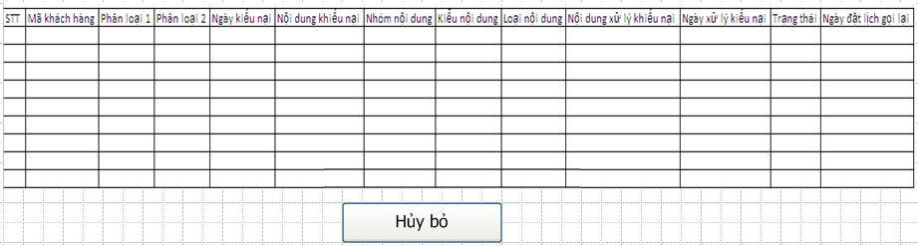

* **Luồng tương tác chính**.

|  |  |
| --- | --- |
| **Người dùng** | **Hệ thống** |
| Bấm nút Hủy bỏ. | Đóng CRM.02  Mở CRM.01. |

* **Luồng tương tác khác**.
* **Yêu cầu**
* Grid được sort theo thứ tự - Ngày mới ở trên, ngày cũ ở dưới – trường Ngày khiếu nại.

## Quản lý khiếu nại (CRM.03).

* **Tác nhân**
* Admin
* **Mục đích**, **mô tả.**
* Xem lịch sử yêu cầu khiếu nại của n mã khách hàng đã gọi trước đây.
* Xử lý các cuộc khiếu nại có trạng thái là Đặt lịch gọi lại.
* **Đặc điểm**.
* **Tiền điều kiện màn hình**.
* Người dùng đã login thành công website.
* Người dùng chọn menu Quản lý khiếu nại.
* **Tiền điều kiện dữ liệu.**
* **Hậu điều kiện**
* Hệ thống hiển thị lịch sử yêu cầu khiếu nại của 1 mã khách hàng đã gọi vào trước đây
* **Màn hình dự kiến.**

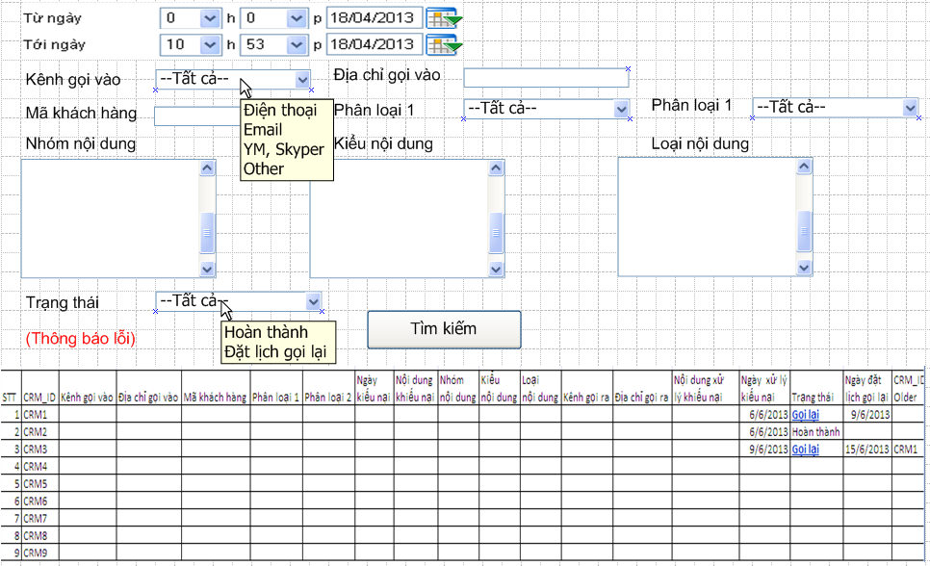

* **Luồng tương tác chính**.

|  |  |
| --- | --- |
| **Người dùng** | **Hệ thống** |
| Nhập dữ liệu  Chọn dữ liệu  Bấm nút Tìm kiếm. | Thực hiện theo Hậu điều kiện |
| Bấm vào link Gọi lại | Đóng CRM.03  Mở CRM.04. |

* **Luồng tương tác khác**.
* **Yêu cầu**
* Grid được sort theo thứ tự - Ngày mới ở trên, ngày cũ ở dưới – trường Ngày khiếu nại.
* Tìm kiếm Từ - Tới theo mốc trường Ngày khiếu nại.

## Hoàn thành - Đặt lịch gọi lại (CRM.04).

* **Tác nhân**
* Admin
* **Mục đích**, **mô tả.**
* Thực hiện việc liên lạc lại với Customer – dựa trên các khiếu nại có trạng thái là Đặt lịch gọi lại.
* **Đặc điểm**.
* Có 2 trạng thái cơ bản – bắt buộc:
* Hoàn thành: là cuộc gọi ra – xử lý thành công – Customer cảm thấy hài lòng.
* Đặt lịch gọi lại: là cuộc gọi ra – nhưng Customer cảm thấy không hài lòng – phải đặt lịch gọi lại. (Đặt lịch gọi lại mới sẽ được lưu vết từ cuộc gọi cũ – để tiện theo dõi lịch sử).
* **Tiền điều kiện màn hình**.
* Người dùng đã chọn link Gọi lại CRM.03.
* **Tiền điều kiện dữ liệu.**
* Đọc chuẩn kỹ thuật chung
* Dữ liệu của drop Kênh gọi ra đã có trong CSDL.
* **Hậu điều kiện**
* Hệ thống insert, update vào CSDL với 2 trạng thái: Hoàn thành hoặc Đặt lịch gọi lại.
* **Màn hình dự kiến.**

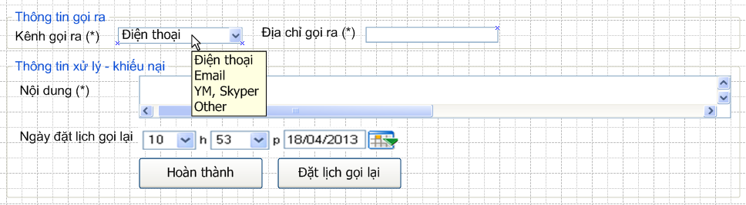

* **Luồng tương tác chính**.

|  |  |
| --- | --- |
| **Người dùng** | **Hệ thống** |
| Nhập txt Địa chỉ gọi ra  Chọn drop Kênh gọi ra  Nhập txt Nội dung – xử lý khiếu nại  Bấm nút Hoàn thành | Thực hiện theo Hậu điều kiện: Hoàn thành  Đóng CRM.04  Mở CRM.03. |
| Nhập txt Nội dung – khiếu nại  Nhập txt Địa chỉ gọi ra  Chọn drop Kênh gọi ra  Nhập txt Nội dung – xử lý khiếu nại  Bấm nút Đặt lịch gọi lại | Thực hiện theo Hậu điều kiện: Đặt lịch gọi lại  Giữ nguyên màn hình CRM.01  Đóng CRM.04  Mở CRM.03. |

* **Luồng tương tác khác**.
* **Yêu cầu**

# CHUẨN KỸ THUẬT CHUNG.

* **Với các màn hình có chức năng tìm kiếm**
* Mốc thời gian Từ: 0/1/ của ngày hiện tại, Mốc Tới: 23/59 của ngày hiện tại
* Các trường textbox clear dữ liệu
* Các trường drop lấy giá trị index ngầm định, dữ liệu cho các drop – lấy từ trong CSDL
* Khi chưa bấm nút Tìm kiếm – không hiển thị Grid có chứa dữ liệu
* Khi bấm nút Tìm kiếm:
* Nếu có dữ liệu thì hiển thị Grid có chứa dữ liệu, đồng thời các trường textbox, drop vẫn lưu lại dữ liệu tìm kiếm, hiển thị Phân trang (nếu có).
* Nếu không có dữ liệu 🡪 thông báo lỗi, đồng thời các trường textbox, drop vẫn lưu lại dữ liệu tìm kiếm.
* Khi bấm nút Reset:
* Các trường textbox clear dữ liệu
* Các trường drop lấy giá trị index ngầm định, dữ liệu cho các drop – lấy từ trong CSDL
* Không hiển thị thông báo lỗi.
* Không hiển thị Grid có chứa dữ liệu
* Không hiển thị Phân trang (nếu có)
* Phím F5, Back trên trình duyệt 🡪 lưu ý xử lý.
* Mã capcha, Refesh capcha.
* Thông báo lỗi
* Quý khách chưa chọn….
* Quý khách chưa nhập….
* …..
* Dữ liệu Xã – Huyện – Tỉnh: Bắt buộc phải dùng dropdownlist, lấy dữ liệu từ trong CSDL và phải có cơ chế lọc theo Index.
* Trường txt Số lượng: min 1 ký tự - max 9 ký tự, chỉ cho phép nhập số nguyên, dương
* Trường Từ ngày – đến ngày sử dụng trong các báo cáo:
* Trường txt Số điện thoại
* Trường txt Hình ảnh sản phẩm – chỉ cho phép chứa link 1 ảnh (để tránh quá tải dung lượng hệ thống)